Presseinformation  November 2025 |  | Ansprechpartner für die Redaktion:  Schüco International KG  Sandra Greiser  Karolinenstr. 1 – 15  33609 Bielefeld  Tel.: +49 (0)5217831174  Mail: PR@schueco.com  www.schueco.de/presse  www.schueco.com/press

Für Modernisierung und Neubau

Schüco FocusIng MD

Bielefeld/Weißenfels. FocusIng,das nachhaltige Fenstersystem von Schüco mit großer Gestaltungsvielfalt, ist ab sofort auch als Mitteldichtungssystem erhältlich. Damit erreicht Schüco FocusIng noch bessere Werte bei der Wärmedämmung. Auf der Website Schüco Homes können in 360 Grad-Ansichten verschiedene Gestaltungsvarianten von Schüco FocusIng für die eigenen vier Wände entdeckt werden. Für zusätzlichen Komfort und Sicherheit sorgen optionale Lüftungssysteme, barrierefreie Schwellen und Einbruchschutz bis zur Widerstandsklasse der Stufe RC2.

Mit der Einführung des Fenstersystem Schüco FocusIng als Mitteldichtungsvarianten mit drei umlaufenden Dichtungsebenen, hat Schüco seine Kunststoffserie FocusIng zu einer umfassenden Systemplattform erweitert, welche neben optimalen Leistungseigenschaften auch ästhetisch zu überzeugen weiß. Eine Designvielfalt aus über 300 Oberflächen als Standard- und Sonderfolien in Metallic-, Unifarben und Holzdekoren sorgt für individuelle Gestaltungsfreiheit. Das moderne Design mit klaren, geradlinigen Konturen und schmalen, flachen Überschlägen bieten sich dabei auch für eine edle Optik im Aluminium-Look an. Mit den SELECTED by Schüco Trendfolien gibt es zudem eine hochwertige Oberflächenauswahl, die neben der Optik auch mit einer realistischen Haptik überzeugt, die an Aluminium oder Holz erinnert. Der Gestaltungsfreiheit sind keine Grenzen gesetzt.
Damit ist auch der Tausch einzelner Fenster möglich, ohne gestalterische Kompromisse einzugehen. Neben der überzeugenden Optik überzeugt Schüco FocusIng auch durch seine exzellenten Schalldämmwerte, indem es einen Schallschutz bis zu 48 Dezibel ausweist. Ganz gleich, wie laut es draußen ist, im Innenraum bleibt es angenehm ruhig. Mit den optionalen Lüftungssystemen Schüco VentoAir, VentoAir+ und VentoTherm Twist (in Kooperation mit Renson) stehen zudem selbstlüftende Lösungen zur Verfügung, die eine effektive Raumlüftung auch ohne geöffnete Fenster ermöglichen. Schüco FocusIng lässt sich hinsichtlich Einbruchschutz bis zur Widerstandsklasse RC 2 ausführen, was für ein zusätzliches Plus an Sicherheit sorgt. Für Balkon- oder Terrassentüren der Serie sind barrierefreie null Millimeter-Schwellen erhältlich, welche maximalen Komfort versprechen. Für Inspiration kann Schüco FocusIng mit all seinen Eigenschaften und Gestaltungsvarianten in einer virtuellen 360°-Tour auf www.schueco-homes.de entdeckt werden.

Nachhaltig und Energieeffizient
Konstruktiv punktet Schüco FocusIng mit der Auswahl als Mitteldichtungs- oder Anschlagdichtungssystem sowie einer mittleren Bautiefe, in Kombination mit optimalen Leistungseigenschaften. Dies ermöglicht die Erfüllung individueller Anforderungen an Wärmedämmung, Schall- und Witterungsschutz. Verglasungen sind zwischen 10 und 54 Millimeter möglich. Damit eignet sich Schüco FocusIng für den Einsatz bei Modernisierungen und Neubauten gleichermaßen. Eine Vielzahl an Elementvarianten, wie einteilige und mehrteilige Fenster, PASK-Fenster, Fenstertüren sowie Nebeneingangstüren ermöglichen die Verwendung in unterschiedlichen Bausituationen, vom modernen Neubau, bis zum historischen Landhaus. Bei der Wärmedämmung überzeugt die Serie mit sehr guten Werten. Der U_{f}-Wert (Wärmedämmung des Fensters ohne Glas) beträgt bis zu 1,0 W/(m²K) und der U_{w}-Wert (Wärmedämmung mit Glas) unter 0,80 W/(m²K) bei entsprechender Dreifachverglasung. Insgesamt kann Schüco FocusIng damit den Energieverlust eines Hauses reduzieren und in Modernisierungsobjekten dazu beitragen, die Heizkosten zu senken und den Gebäudewert zu erhalten.

Schüco FocusIng weist durch einen hohen Recyclinganteil und einen effizienten Materialeinsatz zudem einen geringen CO₂-Fußabdruck auf. Die Kunststoffrahmenprofile werden mit einem Recyclinganteil von bis zu 50 Prozent hergestellt. Das recycelte Material besteht dabei entweder aus End-of-Life-PVC – also Altfenstermaterialien, die bereits in Gebäuden verbaut waren und recycelt worden sind – oder aus Produktionsresten aus der Herstellung von Kunststoffprofilen und- -fenstern. Schüco FocusIng ist zudem mit dem Vinyl verified-Label ausgezeichnet, das es besonders leicht macht, nachhaltige Kunststoffprodukte zu erkennen. Wer die CO₂-Bilanz seiner neuen Fenster noch weiter reduzieren möchte, hat zusätzlich die Wahl, Schüco FocusIng aus bio-attribuierten Kunststoff (PVC), hergestellt aus nachwachsenden Rohstoffen, einzusetzen. Bei bio-attribuiertem PVC wird Erdöl durch Tallöl ersetzt, welches als Nebenprodukt in der Papierherstellung anfällt. Es handelt sich hierbei um einen nachwachsenden, nicht fossilen Rohstoff aus Kiefern. Zu jeder Bestellung dieser Materialvariante wird ein Zertifikat über den Anteil an bio-attribuiertem PVC sowie die entsprechende CO₂-Ersparnis ausgestellt.

www.schueco-homes.com

Schüco – Systemlösungen für Fenster, Türen und Fassaden
Die Schüco Gruppe mit Hauptsitz in Bielefeld entwickelt und vertreibt Systemlösungen für die Gebäudehülle aus den Materialien Aluminium, Stahl und Kunststoff. Das Produktportfolio umfasst Fenster-, Tür-, Fassaden-, Lüftungs-, Sicherheits- und Sonnenschutzsysteme sowie intelligente und vernetzbare Lösungen für den Wohn- und Objektbau. Darüber hinaus bietet Schüco Beratung und digitale Lösungen für alle Phasen eines Bauprojektes – von der initialen Idee über die Planung, Fertigung und Montage bis hin zum After Sales Service mit Wartung und Instandhaltung. Ergänzt wird das Portfolio durch Maschinen zur Fertigung und einen kundennahen Service. Als eines der führenden Unternehmen der Bauindustrie hat sich Schüco dem Ziel verschrieben, Vorreiter für ganzheitliche Nachhaltigkeit zu sein und mit seinen Produkten und Services einen aktiven Beitrag zur Verwirklichung von Klimaneutralität und Kreislaufwirtschaft im Bauwesen zu leisten. 1951 gegründet, ist Schüco heute in mehr als 80 Ländern aktiv und hat mit 6.850 Mitarbeitenden in 2024 einen Jahresumsatz von 2,05 Milliarden Euro erwirtschaftet. www.schueco.de

Die Bildfeindaten stehen im Schüco Newsroom unter www.schueco.de/presse zum Download bereit.

Nutzungsrecht: Schüco International KG
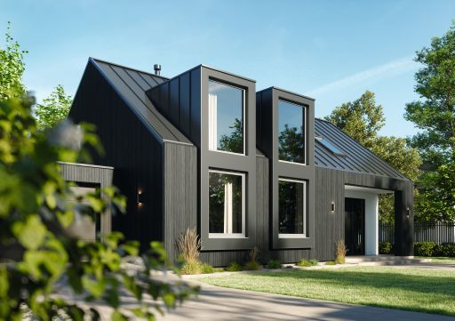
Das Schüco Kunststoffsystem Schüco FocuIng überzeugt mit moderner Optik, einem hohen Rezyklatanteil und sehr guten Wärmedämmwerten.

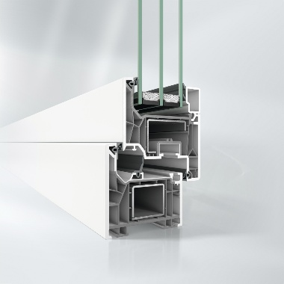
Schüco FocusIng mit Mitteldichtung besitzt dank der drei umlaufenden Dichtungsebenen mit einer hervorragenden Wärmedämmung von U_{f} = 1,0 W/(m²K).

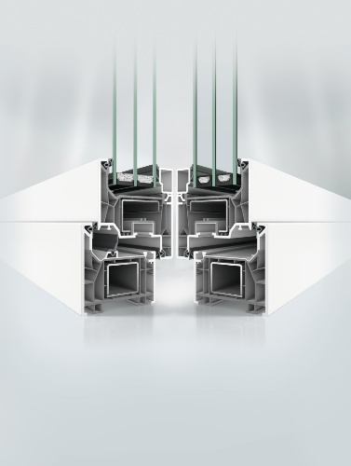
Das Twin-System Schüco FocusIng wird aus einer nachhaltigen, ressourcenoptimierten Kunststoffrezeptur mit Recyclinganteil im Inneren von bis zu 50 Prozent hergestellt und ist optional aus bio-attribuiertem PVC erhältlich. Mit optional wählbaren zwei oder drei Dichtebenen erfüllt es individuelle Anforderungen an Wärmedämmung, Schallschutz und Winddichtigkeit.

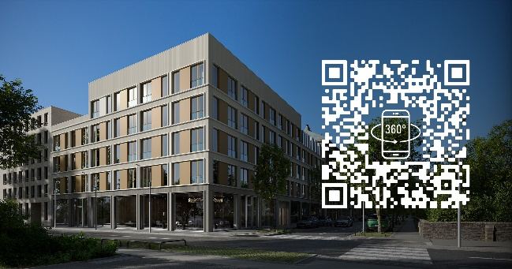
Auf der Website „Schüco Homes“ ist das System Schüco FocusIng in einer digitalen 360° Tour erlebbar.

